网签解约流程操作指南

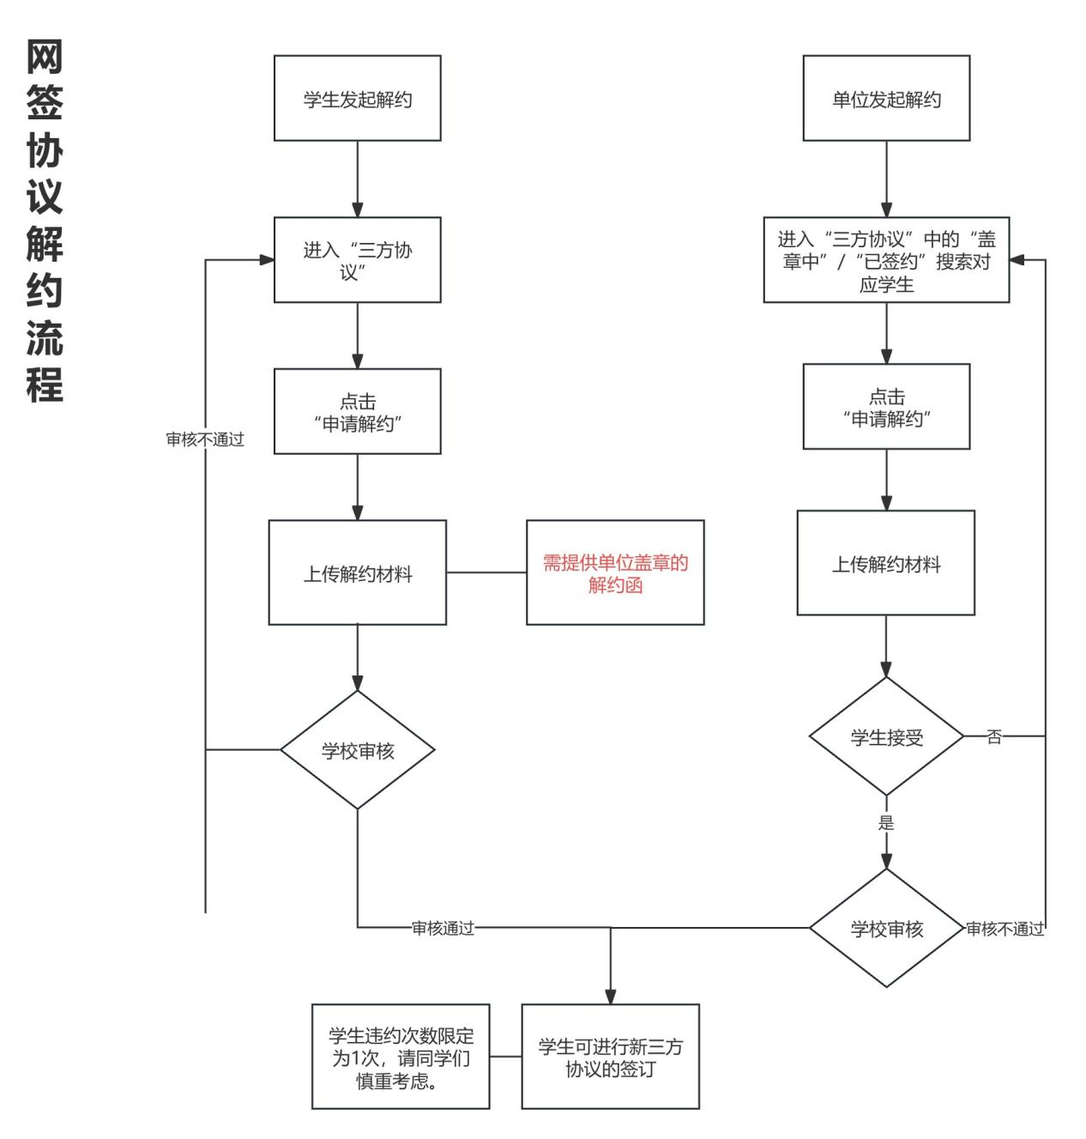

【学生发起】微信端申请
第一步：学生进入学校公众号“湖南科技大学就业服务平台”，点击“毕业生台——个人中心”，输入账号和密码，进行登录），点击“三方协议”
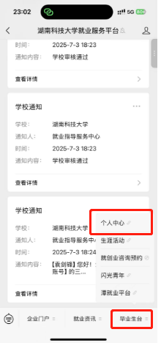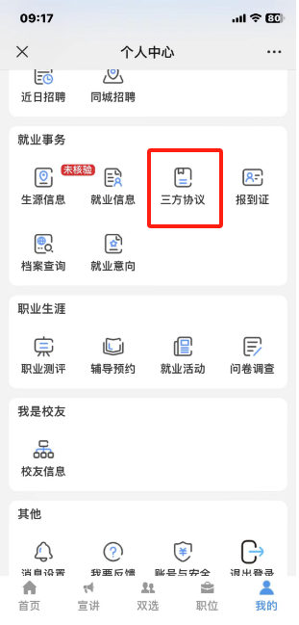

第二步：点击“申请解约”，并上传解约证明材料，等待学院-学校审核。
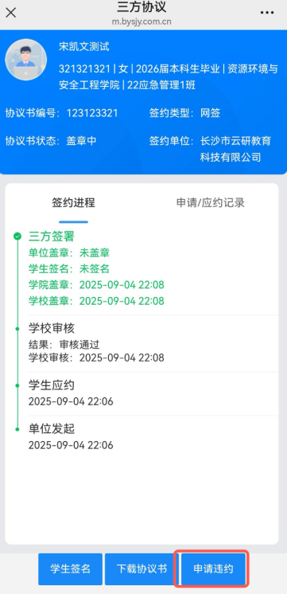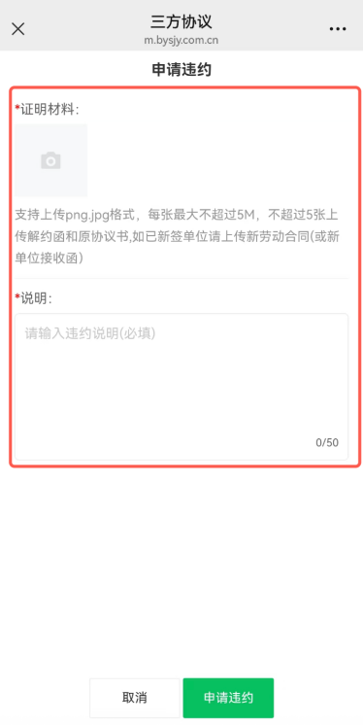

【学生发起】电脑端申请
第一步：学生进入学校就业信息网（https://jy.hnust.edu.cn/），输入账号密码登录（学校统一身份认证的账号密码，跟微信端不一样）.

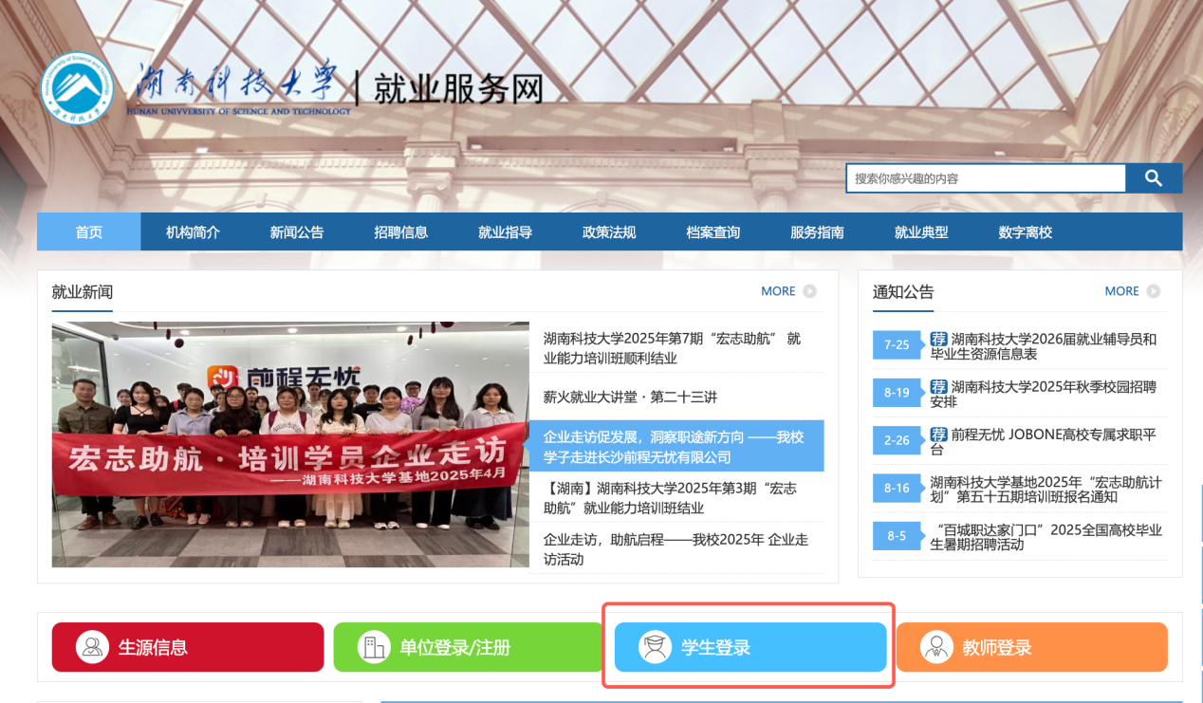
第二步：点击”三方协议”中的“申请解约”，并上传解约证明材料，等待学院-学校审核。
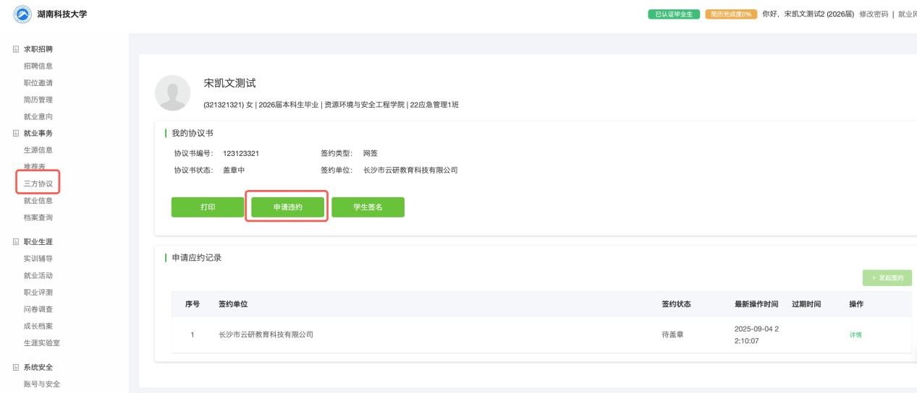
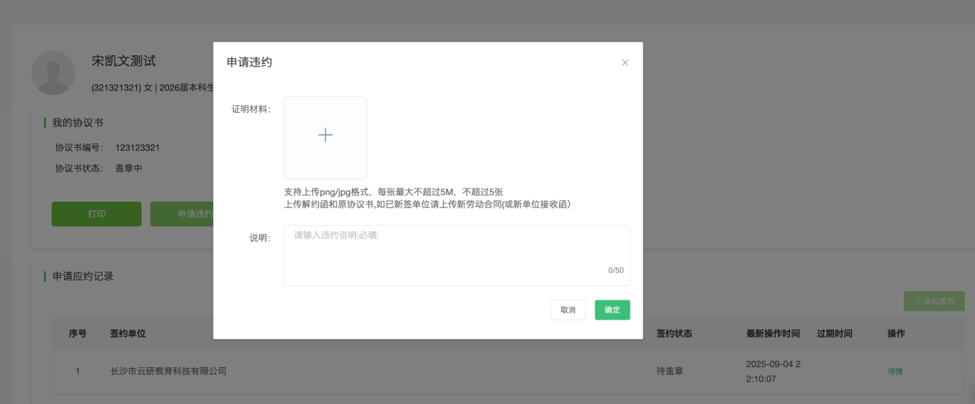

【企业发起】电脑端
第一步：登录云校招平台（hr.biysjy.com.cn）,点击“三方协议”在“盖章中”/“已签约”找到需要解约的同学，点击“申请解约”，并上传解约证明材料。
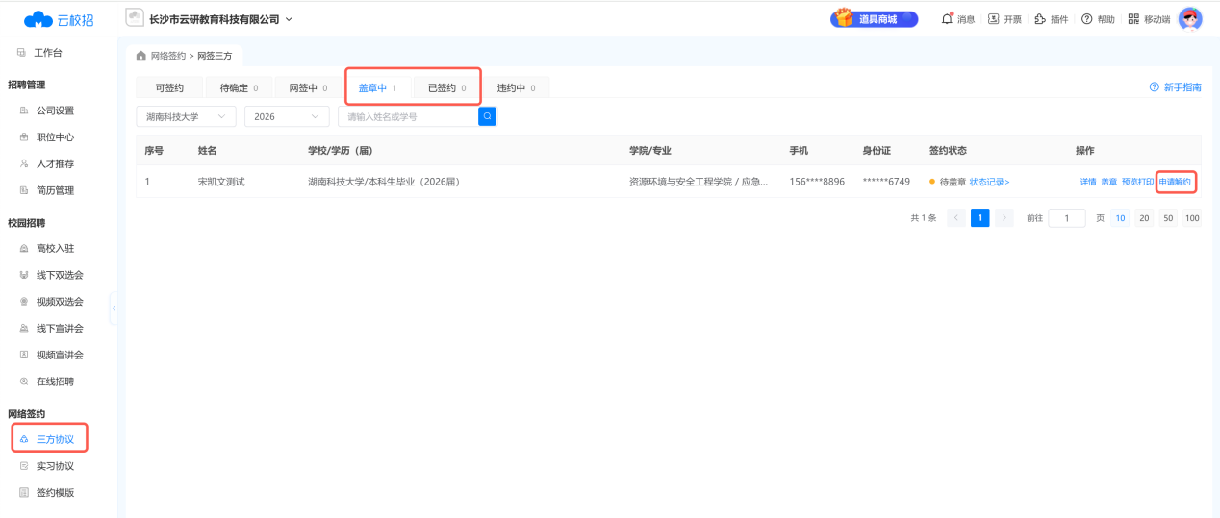
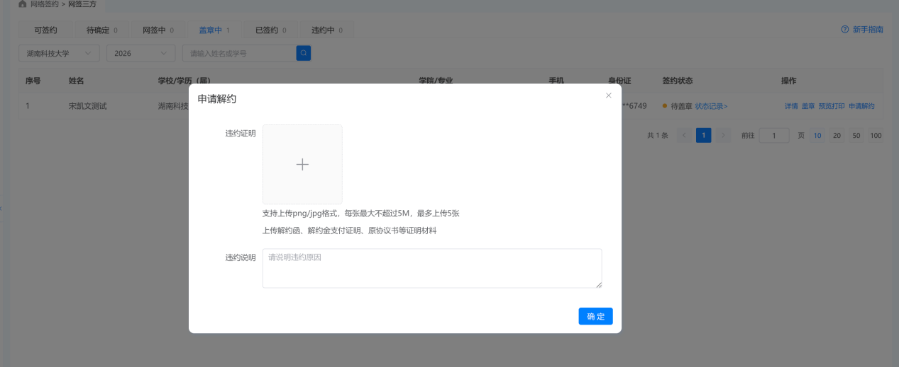

第二步：单位发起违约后，学生可在学校公众号收到解约通知，点击进入后，可查看单位上传的材料，并选择是否同意解约，若同意解约后，等待学院及学校审核后，即可恢复网签身份。（同学们需谨慎选择）
